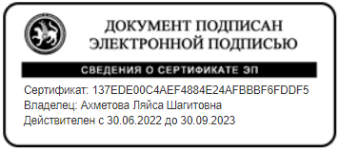
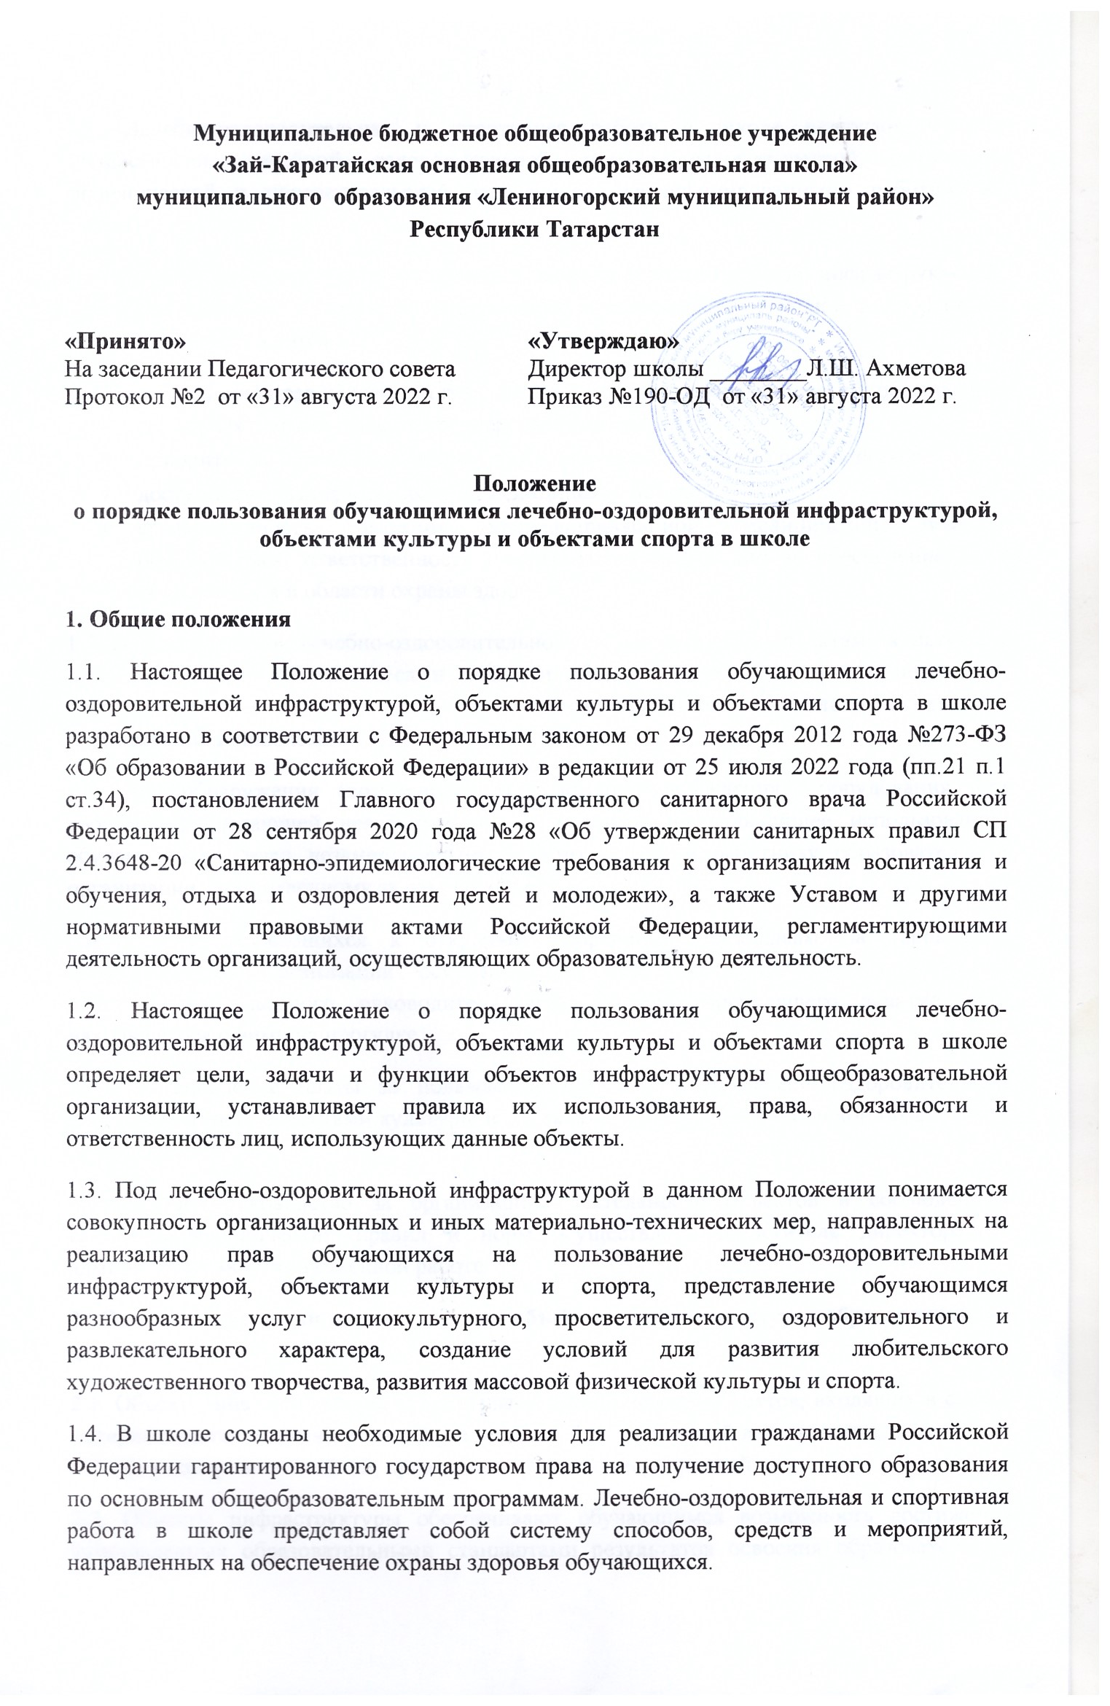1.5. Лечебно-оздоровительная и спортивная работа в школе включает в себя осуществление лечебной, оздоровительной, медико-профилактической, санитарно-гигиенической и просветительской деятельности квалифицированными работниками школы.
1.6. Основными принципами пользования лечебно-оздоровительной инфраструктурой, объектами культуры и спорта, осуществления лечебно-оздоровительной и спортивной работы в школе являются:
- соблюдение прав человека и гражданина в области охраны здоровья и обеспечение связанных с этими правами государственных гарантий;
- приоритет профилактических мер в области охраны здоровья обучающихся;
- доступность квалифицированной медицинской помощи;
- своевременность оказания квалифицированной медицинской помощи обучающимся; ответственность школы, должностных лиц за обеспечение прав обучающихся в области охраны здоровья.
1.7. При пользовании лечебно-оздоровительной инфраструктурой, объектами культуры и объектами спорта обучающиеся и педагоги обязаны выполнять порядок посещения специализированных помещений. Допускается использование только исправного оборудования и инвентаря.
1.8. При обнаружении (возникновении) поломки (повреждения) оборудования или сооружений, делающей невозможным или опасным их дальнейшее использование, обучающийся обязан незамедлительно сообщить об этом работнику образовательной организации, ответственному за данный объект.
1.9. Доступ обучающихся к открытым спортивным площадкам на территории образовательной организации осуществляется без ограничений, но только под наблюдением классного руководителя, или учителя, проводящего занятие, или находящегося с ними на прогулке.
1.10. Установление платы за пользование обучающимися лечебно-оздоровительной инфраструктурой, объектами культуры и объектами спорта образовательной организации не допускается.
1.11. Общее руководство за организацией деятельности объектов и соблюдением санитарно-гигиенических правил и норм осуществляет заместитель директора по административно-хозяйственной работе.
2. Основные функции, цели и задачи объектов инфраструктуры образовательной деятельности
2.1. Объекты инфраструктуры представляют собой систему объектов, входящих в состав материально-технических условий реализации образовательной деятельности, а также для отдыха и оздоровления детей, проведения массовых мероприятий.
2.2. Объекты инфраструктуры обеспечивают обучающимся возможность достижения установленных образовательными стандартами результатов освоения образовательных программ, служат социальной адаптации и непрерывному личностному развитию обучающихся, удовлетворению их индивидуальных образовательных потребностей.
2.3. Образовательная организация обеспечивает возможность для беспрепятственного доступа обучающихся с ограниченными возможностями здоровья и детей-инвалидов к объектам своей инфраструктуры.
2.4. Основными функциями по использованию лечебно-оздоровительной инфраструктуры, объектов спорта и объектов культуры школы являются:
- организационно-методическая – определение приоритетов деятельности, планирование и проведение мероприятий, направленных на использование лечебно-оздоровительной инфраструктуры, объектов спорта и объектов культуры образовательной организации;
- консультативная – консультирование родителей (законных представителей) и педагогов по использованию лечебно-оздоровительной инфраструктуры, объектов спорта и объектов культуры школы;
- контрольная – организация контроля над реализацией мероприятий по использованию лечебно-оздоровительной инфраструктуры, объектов спорта и объектов культуры образовательной организации.
2.5. Целью пользования лечебно-оздоровительной инфраструктурой, объектами культуры и спорта, является оказание квалифицированной помощи обучающимся школы в:
- профилактике заболеваний;
- осуществлении физкультурно-оздоровительной работы;
- организации физкультурных, оздоровительных, культурно-досуговых мероприятий;
- оказание методической и консультативной помощи педагогам школы и родителям обучающихся в выполнении диагностических и профилактических мероприятий;
- обеспечение санитарно-эпидемического благополучия в школе.
2.6. Задачами пользования лечебно-оздоровительной инфраструктурой, объектами культуры и спорта школы являются:
- реализация образовательной деятельности по образовательной программе школы и по утвержденным дополнительным образовательным программам;
- обеспечение охраны здоровья обучающихся;
- создание здоровой среды для получения образования;
- осуществление контрольных функций за состоянием окружающей территории образовательной организации, групповых помещений, спортивного и музыкального зала, спортивной площадки, а также за соблюдением санитарных правил и норм, гигиенических требований, организацией и качеством питания обучающихся, порядком и способом приготовления пищи в школе, необходимой санитарной обработки столовых приборов и принадлежностей;
- организация работы по обеспечению взаимодействия по решению данных вопросов с другими специалистами (психологом, логопедом);
- методическое обеспечение работы по формированию у обучающихся устойчивых стереотипов здорового образа жизни и поведения, не сопряженному с риском для здоровья;
- организация и обеспечение проведения ежегодных обследований обучающихся, периодических (плановых) профилактических медицинских осмотров врачами специалистами;
- обработка персональных данных обучающихся о состоянии их здоровья;
- анализ состояния здоровья обучающихся;
- воспитание патриотизма, гражданственности, бережного отношения к традициям, культуре и истории своего и других народов;
- организация культурной, методической, информационной деятельности;
- развитие музыкально-художественной деятельности;
- повышение роли физической культуры в оздоровлении обучающихся.
3. Порядок пользования лечебно-оздоровительной инфраструктурой
3.1. К лечебно-оздоровительной инфраструктуре образовательной организации относятся:
столовая общеобразовательной организации.
3.2. Медицинское обслуживание осуществляется в ФАП села, которое соответствует требованиям, установленным нормативно-правовыми актам Российской Федерации в сфере охраны здоровья.
3.3. Медицинское обслуживание обучающихся обеспечивается работниками ФАП на основании договора на медицинскую деятельность.
3.4. Каждый обучающийся и работник общеобразовательной организации имеет право на питание в столовой в дни и часы работы в соответствии с меню.
4. Порядок пользования объектами культуры обучающимися школы
4.1. К объектам культуры относятся библиотека и актовый зал.
4.2. Задачами объектов культуры являются:
- воспитание у обучающихся патриотизма, гражданственности, бережного отношения к традициям, культуре и истории своего и других народов;
- приобщение к историческому и духовному наследию;
- организация культурной, методической, информационной и иной деятельности;
- содействие в организации образовательной деятельности.
4.3. Объекты культуры могут использоваться для проведения занятий в нетрадиционных формах, проведения творческих занятий.
4.4. Индивидуальное посещение библиотеки осуществляется во внеурочное время и во время перемен, согласно графику работы библиотеки.
4.5. Обучающиеся и педагоги должны бережно относиться к полученным книгам, не допускать порчи, а также сдавать книги в установленное время.
4.6. В библиотеке не допускается шум, громкий разговор.
4.7. Запрещено хранение в библиотеке и читальном зале литературы, содержащей экстремистские материалы, а также материалы, которые могут причинить вред психическому и нравственному здоровью обучающихся.
4.8. Актовый зал может использоваться для проведения собраний, занятий в нетрадиционных формах, занятий творческих объединений, общешкольных и городских культурно-массовых мероприятий, репетиций, экскурсий.
4.9. Ответственность за работу и содержание объектов культуры в состоянии, отвечающем требованиям безопасности и санитарных норм, возлагается на ответственных сотрудников общеобразовательной организации, непосредственно работающих на данных объектах. 4.10. Время пользования объектами культуры определяется расписанием в течение учебного года в дни и часы работы образовательной организации.
5. Порядок пользования объектами спорта школы
5.1. К объектам спорта относятся спортивный зал.
5.2. Задачами и направлениями деятельности объектов спорта являются:
- реализация учебного плана, занятий во внеурочное время, спортивных секций и т.д.;
- повышение роли физической культуры в оздоровлении обучающихся, предупреждении заболеваемости и сохранении их здоровья;
- организация и проведение спортивно-массовых мероприятий;
- профилактика вредных привычек и правонарушений.
5.3. Режим работы составляется в соответствии с расписанием учебных занятий, внеурочной деятельности.
5.4. Ответственность за работу и содержание объектов спорта в состоянии, отвечающем требованиям безопасности и санитарных норм, возлагается на завхоза и учителя физической культуры.
5.5. Объекты спорта могут использоваться для проведения занятий физической культуры, проведения творческих занятий спортивного направления.
5.6. К занятиям на объектах спортивного назначения не должны допускаться обучающиеся без спортивной одежды и обуви, а также обучающиеся после перенесенных заболеваний без медицинского заключения (справки).
5.7. Обучающиеся могут пользоваться спортивными объектами образовательной организации только в присутствии и под руководством педагогических работников.
5.8. Время пользования объектами спорта определяется расписанием в течение учебного года в дни и часы работы общеобразовательной организации.
6. Права, обязанности и ответственность при пользовании объектов инфраструктуры
6.1. Участники образовательной программы посещают объекты инфраструктуры школы в соответствии с расписанием занятий и планами общеобразовательной организации.
6.2. Лица, ответственные за организацию и проведение лечебно-оздоровительной работы, должны:
- ставить в известность администрацию школы о нарушении участниками образовательной программы;
- ответственные лица лично присутствовать при посещении объектов культуры и спорта обучающимися;
- осуществлять контроль соблюдения обучающимися правил техники безопасности, требований настоящего Положения, Правил внутреннего распорядка обучающихся;
- эвакуировать участников образовательной программы в случае возникновения угрозы их жизни и здоровью;
- обращаться в администрацию школы о необходимости ремонта или приобретения нового оборудования и инвентаря в целях организации и проведения лечебно-оздоровительной, культурной и спортивной работы с участниками образовательной деятельности, а также о содействии в организации и проведении такой работы;
- обеспечивать организацию образовательной программы, профилактику заболеваний, осуществление лечебно-оздоровительной, физическое и психологическое развитие участников образовательной деятельности;
- проверять исправность используемого оборудования и инвентаря;
- проводить с обучающимися образовательной программы инструктажи по технике безопасности, знакомить их с настоящими правилами, правилами поведения на конкретных объектах;
- сообщать администрации общеобразовательной организации о повреждениях используемого оборудования и инвентаря.
6.3. Во время пользования объектом лечебно-оздоровительной инфраструктуры, объектом культуры и спорта и иными объектами инфраструктуры школы запрещается:
- использовать оборудование и инвентарь не по назначению, осуществлять его демонтаж, наносить повреждения, выносить его с объекта инфраструктуры без разрешения ответственного работника;
- создавать ситуации, мешающие организации и проведению лечебно-оздоровительной, культурной и работы;
- наносить надписи и расклеивать без письменного разрешения администрации школы объявления, плакаты и другую продукцию информационного или рекламного содержания;
- засорять и загрязнять территорию общеобразовательной организации;
- находиться на территории и в помещениях объектов инфраструктуры школы без разрешения ответственных лиц;
- проводить на объекты лиц, не являющихся участниками образовательной деятельности общеобразовательной организации, без письменного разрешения администрации;
- самовольно проникать в служебные и производственные помещения и на огражденную территорию объектов инфраструктуры школы.
6.4. С целью предупреждения несчастных случаев и противоправных действий на территории и в холе первого этажа школы может осуществляться видеонаблюдением с видеозаписью.
6.5. Обучающиеся образовательной программы, нарушившие настоящий Порядок, могут быть удалены с объекта инфраструктуры, а также привлечены к дисциплинарной ответственности в соответствии с локальными нормативными актами школы.
6.6. Участники образовательной программы, причинившие ущерб инфраструктуре общеобразовательной организации, несут ответственность в случаях и порядке, предусмотренных действующим законодательством.
7. Требования, предъявляемые к лечебно-оздоровительной инфраструктуре, объектам культуры и спорта образовательной организации
7.1. Обеспечение объектов лечебно-оздоровительной инфраструктуры, объектов культуры общеобразовательной организации естественной и искусственной освещенностью, воздушно-тепловым режимом в соответствии с требованиями санитарных правил.
7.2. Оснащение в соответствии с требованиями санитарных правил помещений для работы медицинского персонала оборудованием для проведения профилактических осмотров, профилактических мероприятий различной направленности, иммунизации, первичной диагностики заболеваний, оказания медицинской помощи.
7.3. Организация системы просветительской и методической работы с участниками образовательной программы по вопросам здорового и безопасного образа жизни.
8. Требования к целостности системы формирования культуры здорового и безопасного образа жизни обучающихся
8.1. Соответствие состояния и содержания территории, здания и помещений, а также их оборудования (водоснабжения, канализации, вентиляции, освещения) требованиям санитарных правил, требованиям пожарной безопасности, требованиям безопасности дорожного движения.
8.2. Системность деятельности по вопросам здоровьесбережения (отражение в основной образовательной программе, в Уставе и локальных актах школы направленной деятельности, обеспечивающей сохранение и укрепление здоровья, безопасный образ жизни обучающихся).
8.3. Взаимодействие общеобразовательной организации с органами исполнительной власти, правоохранительными органами, научными учреждениями; учреждениями дополнительного образования детей, культуры, физической культуры и спорта, здравоохранения и другими заинтересованными организациями по вопросам охраны и укрепления здоровья, безопасного образа жизни обучающихся.
8.4. Преемственность и непрерывность обучения здоровому и безопасному образу жизни (здоровью) на различных возрастных ступенях.
8.5. Комплексный подход в оказании психолого-педагогической, медико-социальной поддержки различных групп обучающихся.
8.6. Непрерывность отслеживания сформированности здорового и безопасного образа жизни обучающихся.
8.7. Наличие и периодическое обновление информации, посвященной проблеме сохранения здоровья, организации и ведения здорового образа жизни на различных информационных носителях, информационных стендах и (или) на сайте школы.
9. Заключительные положения
9.1. Настоящее Положение о порядке пользования обучающимися лечебно-оздоровительной инфраструктурой является локальным, нормативным актом школы, принимается на Педагогическом совете и утверждается (либо вводится в действие) приказом директора общеобразовательной организации.
9.2. Все изменения и дополнения, вносимые в настоящее Положение, оформляются в письменной форме в соответствии действующим законодательством Российской Федерации.
9.3. Данное Положение принимается на неопределенный срок. Изменения и дополнения к Положению принимаются в порядке, предусмотренном п. 9.1. настоящего Положения.
9.4. После принятия Положения (или изменений и дополнений отдельных пунктов и разделов) в новой редакции предыдущая редакция автоматически утрачивает силу.

